Рисунок на стекле витражными красками « Роза»

Данная работа выполнена учащимися 2 класса на занятии по внеурочной деятельности « Радуга».Для работы были использованы двухслойные салфетки с изображением цветка розы, витражные краски раличных цветов, клей ПВА, стеклянная кружка.Поделку можно подарить на день матери, на 8 марта милым женщинам.

**Цели:**

дать понятие " витраж", познакомить учащихся с искусством витража, с историей витража.

* Ознакомить с технологическим процессом создания витража.
* Научить учащихся выполнять роспись по стеклу в технике «витраж».
* Развитие творческого воображения.
* Развитие композиционных и графических навыков;
* Воспитание художественного вкуса и эстетического отношения к действительности.

**Форма занятия:** индивидуальная, коллективная.

**Зрительный ряд**: образец изделия, эскизы, иллюстрация витражей, основные понятия по словарю С.И. Ожегова, презентация «Витраж – рисунок на стекле», цветовой круг.

**Оборудование для педагога:**компьютер, проектор, экран, колонки, презентация «Витраж – рисунок на стекле», готовые работы в технике роспись по стеклу, эскизы картин, рамки для фотографий (со стеклом), контур, краски по стеклу.

**Оборудование для учащихся:**заготовки стекла, шаблон рисунка, контур, краски по стеклу, зубочистка, салфетки.

**Используемые педагогические технологии:**

1. Личностно-ориентированные

2. Информационные

3. Коллективно-творческой деятельности

4. Здоровьесберегающие

**Ход занятия**

**I. Оргмомент.**

**II. Самоопределение к деятельности**

Сегодня наш урок я хочу начать с загадки. Отгадайте , что это?

Зимой заклеено оно,

А летом открывается.

Оно кончается на «О»

И так же начинается.

(Окно) ( Подхожу к окну)

Смотри в окно, и ты увидишь небо,

На небе звезды, полная луна,

Увидишь ты, как я скучаю где-то,

Стою, молчу, мечтаю у окна.

Стоя у окна, человек может видеть красоту мира.

- Что для вас значит окно?

- Для чего оно нужно человеку? (ответы учащихся)

- А давно ли в жилище человека появилось окно?

*Ответ: в 15 веке в наземных срубных жилищах появились прямоугольные маленькие окна высотой в диаметр бревна сруба.*

Вы увидели в окне только практическое применение.

- А может ли окно быть произведением искусства? Докажите (ответы учащихся)

- А знаете ли вы, как называется картина, выполненная из цветного стекла? (если называется слово «витраж», озвучивается тема урока)

**III. Постановка темы и целей урока**

Тема : «Витраж – рисунок на стекле».

- Читая, тему занятия , какие вопросы у вас возникают?

Сегодня на занятии мы познакомимся с понятием " витраж», с искусством витража, с историей витража.

Познакомимся с технологическим процессом создания витража.

Научимся выполнять роспись по стеклу в технике «витраж».

Будем развивать творческое воображение, композиционные и графические навыки.

**IY. Работа по теме**

(начинается презентация)

**2 слайд** - По латыни слово «витрум» обозначало «стекло», отсюда и произошло название «витраж» - это произведение декоративного искусства изобразительного или орнаментального характера из цветного стекла, рассчитанное на сквозное освещение.

Витражи появились очень давно. Их пытались делать еще во времена Древнего Египта. Но истинное рождение витражей произошло в Средние века, в Западной Европе.

**3 слайд** – назначение витражей. Они являются богатым декоративным украшением зданий и отдельных помещений, заменяют оконные стекла и дверные филенки, пропускают свет и дают возможность изолировать помещения первых этажей от посторонних взглядов.  
Отражая в своих изображениях характер, и назначение сооружения и дополняя его художественный образ, витражи играют значительную роль в оформлении интерьера

**4 слайд**– Витражное искусство берет свое начало в далеком прошлом. Витражи, представлявшие ранее набор цветных стекол, нередко служили случайным украшением помещения; с течением времени совершенствовалась их композиция, рисунок, художественная обработка стекла и техника исполнения. Витражи становились подлинными произведениями искусства, неотъемлемой частью строго продуманного монументально-декоративного убранства зданий.  
  
Витражи, применявшиеся главным образом в декоре церквей и монастырей, постепенно проникают в жилые и общественные здания. Религиозную тематику витражей вытесняет светская, отражая современное течение в искусстве, следуя эстетическим требованиям и духу эпохи.

Но в конце 19 века интерес к витражам вспыхнул с новой силой. Нарубеже веков, появление нового стиля «модерн», заставило художников-декораторов, архитекторов, дизайнеров по-новому взглянуть на произведения старинных мастеров.

Возникает современное витражное искусство. Оно было далеко от библейских сюжетов и изображало, по большей части природу, пейзажи, цветы, животных, все то, что приятно глазу и радует сердце.

Витраж выглядит как стеклянная мозаика. Современный витраж составляют из кусочков стекла и армируют свинцовой, стальной или пластмассовой лентой. Перед вами изделия современного витража.

**6 слайд –**потолки

**7 слайд -**Панно и картины

**8 слайд –**Подсвечники, светильники, зеркала

**9 слайд –**Бокалы, бутылки, графин.

**10 слайд** – существуют различные разновидности витражного искусства: «Тиффани» - техника витража в декорировании предметов быта: настольных ламп, светильников, ваз.

Фьюзинг – одна из разновидностей витражей, буквально переводится как «спекание».

Расписной витраж предполагает работу с контуром, которым наносится рисунок (он выполняет роль металлической рамки, которую раньше использовали при сборке витражей) и витражными красками, которыми заливается пространство между контуром.

Именно с таким видом витражей мы сегодня познакомимся и научимся их выполнять.

**Физкульминутка**

**Y. Практическая работа**

***ПРАВИЛА РАБОЧЕГО ЧЕЛОВЕКА***

   Прежде чем начать работу, приготовь рабочее место.

  Содержи в чистоте и порядке рабочее место.

  Береги инструменты, экономь материалы.

  Всегда думай, как сделать работу лучше.

   Работайте дружно - главное правило рабочего человека.

 Закончил работу, убери рабочее место  быстро  и аккуратно.

Составляя рисунок для любого вида работ. Нужно помнить о технике исполнения. В настоящем витраже мы имеем дело со стеклянной кружкой.Нужно помнить оТБ при работе со стеклом.

**(слайд11)**

В преддверии самого нежного и важного праздника для мам « День Матери», мы будем выполнять расписной витраж «Роза».

**Технология выполнения работы:**

Обустроим рабочее место. Нам понадобятся:- хорошо освещённое место ( дневной или искусственный свет)

- идеально ровный (установленный строго горизонтально) стол;

**Необходимые материалы для выполнения витража: (Слайд 12)**

* Эскиз
* Стеклянная кружка
* Контурная паста
* Витражные краски
* Салфетки

Клей ПВА

Обезжириватель

**Выполнение работы.**

1. Выполнение эскиза на стекле.  Приготовим салфетку и стеклянную кружку.

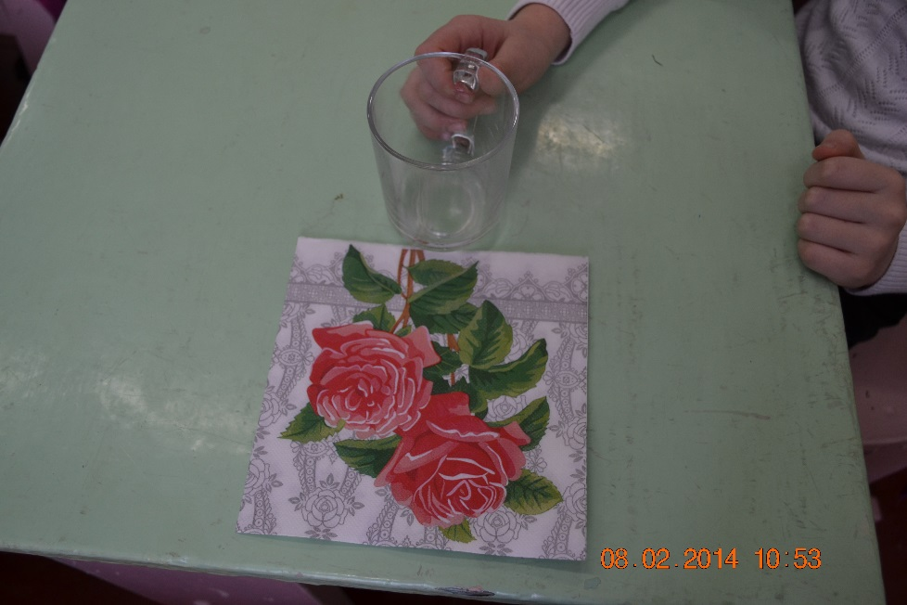

1. Вырезаем по контуру розу.

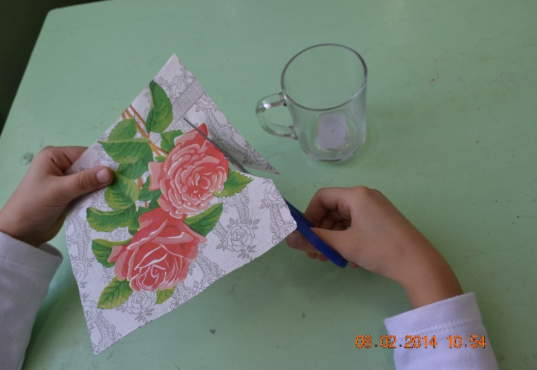

3.Акккуратно отделяем первый слой салфетки.

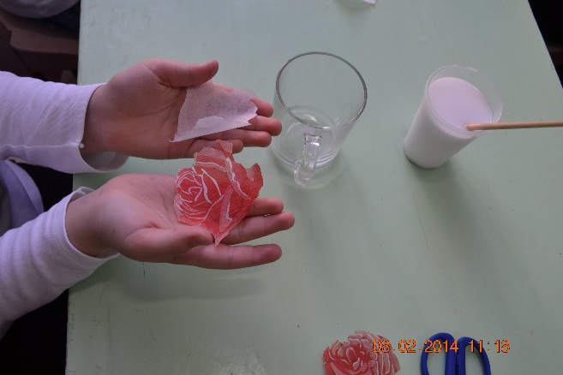

1. Аккуратно при помощи специального средства обезжириваем поверхность кружки.

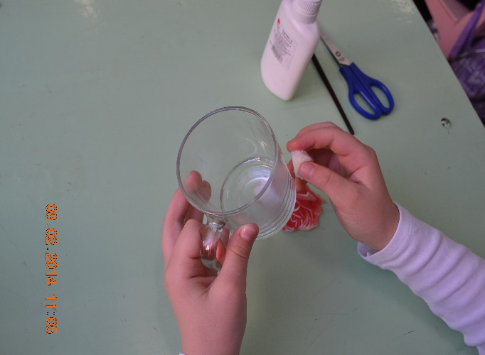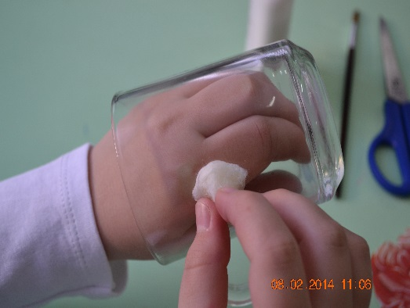

4.Прикладываем розу на стекло и покрываем тонким слоем клея.

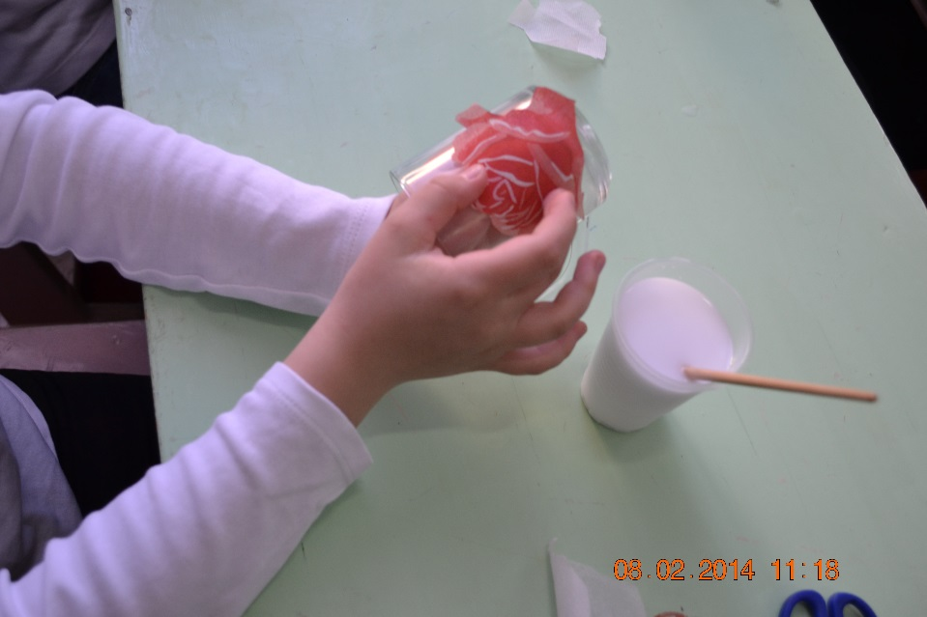

1. Удаляем излишки клея при помощи ватных дисков. 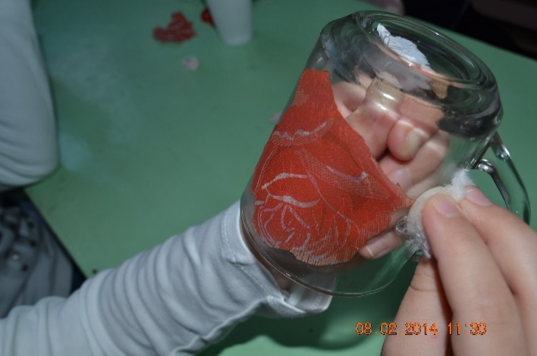
2. Приступаем к работе витражными красками. Наносим контур по краям рисунка на салфетке.

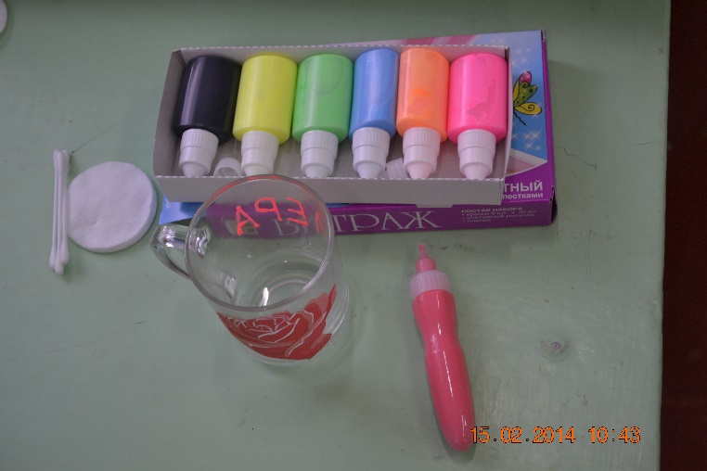

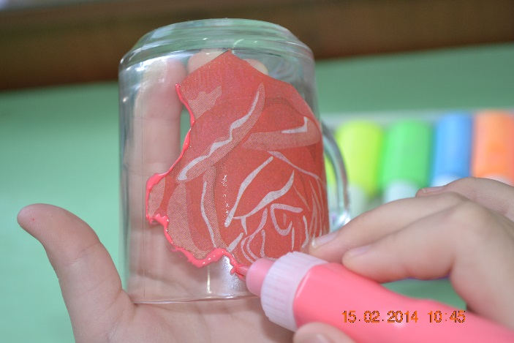

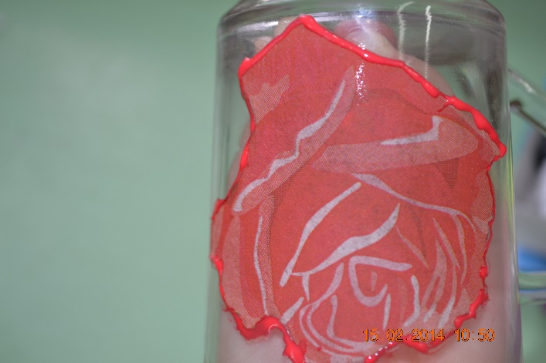

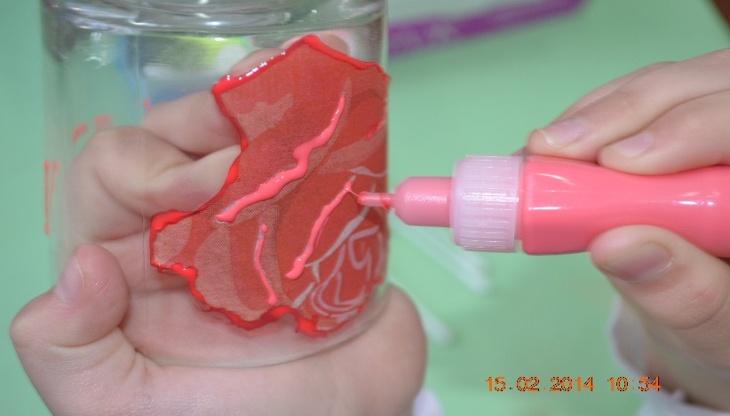

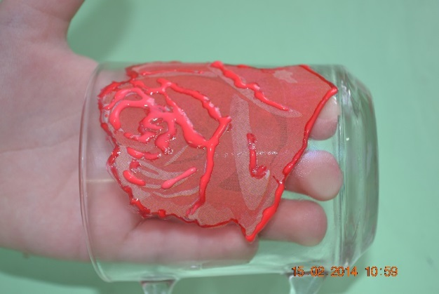

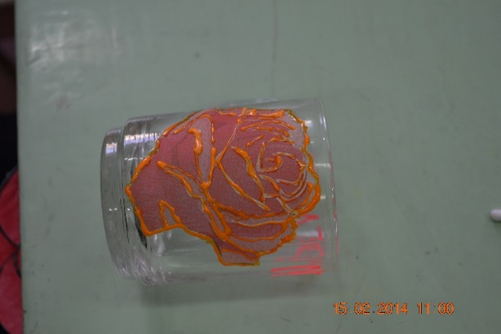

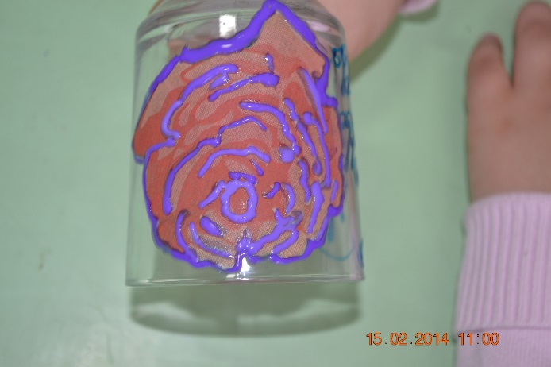

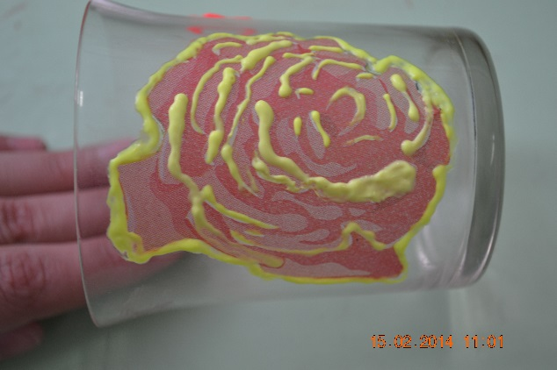

1. Заполняем красками оставшуюся часть рисунка.

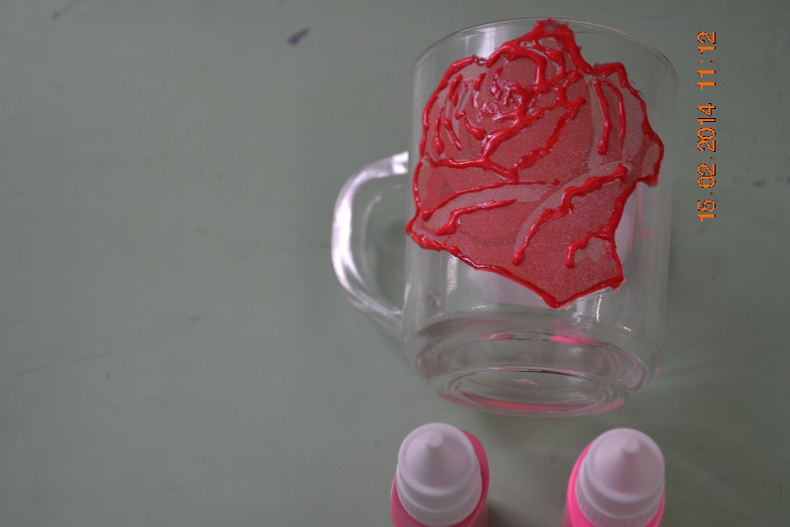

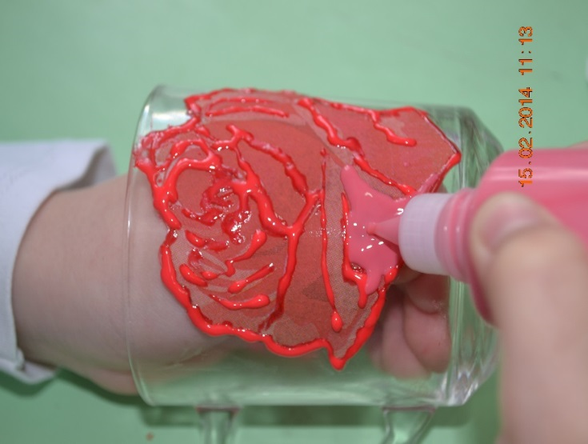

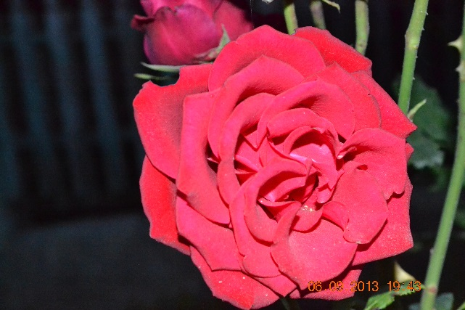

Ни с одним растением не связано столько вымыслов, как с королевой цветов. Легенды о розах существуют в каждой стране, и все они связаны с первым появлением этого цветка в том или ином государстве. Но истиной остается факт существования ароматного растения более 25 миллионов лет на земле. В культурном выращивании колючая красавица находится более пяти тысяч лет. Лепестки красного, желтого, абрикосового, персикового и даже черного цветов – это уникальное торжество прошлого и настоящего. История Этому цветку поклонялись и воспевали его с незапамятных времен. -

Обсуждение детских работ, обратить внимание на самые удачные композиции, на их достоинства.

**YII. Подведение итогов**

С какой техникой декоративного искусства мы познакомились?

*(С техникой витража)*

Что такое витраж?*(Картина из цветных стёкол)*

После творческой работы, изменилось ли ваше представление об окне? Что теперь оно для вас значит?

**YIII. Рефлексия**

На занятии я узнал….

На занятии я научился….

Я чувствовал себя ….

(кто хочет озвучить вслух?)

Закончить урок мне хотелось бы словами:

***«Мы часто видим вещи не такими, какие они есть, а такими, какие мы есть…»***

Я желаю вам видеть в мире только прекрасное. Спасибо.